

**"Автомобиль жолдары саласындағы мемлекеттік көрсетілетін қызметтер регламенттерін бекіту туралы" Қазақстан Республикасы Инвестициялар және даму министрінің міндетін атқарушының 2015 жылғы 28 мамырдағы № 624 бұйрығына өзгерістер енгізу туралы**

***Күшін жойған***

Қазақстан Республикасы Инвестициялар және даму министрінің м.а. 2016 жылғы 28 қарашадағы № 817 бұйрығы. Қазақстан Республикасының Әділет министрлігінде 2016 жылғы 27 желтоқсанда № 14597 болып тіркелді. Күші жойылды - Қазақстан Республикасы Индустрия және инфрақұрылымдық даму министрінің 2020 жылғы 13 мамырдағы № 286 бұйрығымен

      Ескерту. Күші жойылды – ҚР Индустрия және инфрақұрылымдық даму министрінің 13.05.2020 № 286 (алғашқы ресми жарияланған күнінен кейін күнтізбелік он күн өткен соң қолданысқа енгізіледі) бұйрығымен.

      "Құқықтық актілер туралы" 2016 жылғы 6 сәуірдегі Қазақстан Республикасының Заңы 50-бабының 2-тармағына сәйкес **БҰЙЫРАМЫН:**

      1. "Автомобиль жолдары саласындағы мемлекеттік көрсетілетін қызметтер регламенттерін бекіту туралы" Қазақстан Республикасы Инвестициялар және даму министрінің міндетін атқарушының 2015 жылғы 28 мамырдағы № 624 бұйрығына (нормативтік құқықтық актілерді мемлекеттік тіркеу тізілімінде № 11576 болып тіркелген, "Әділет" ақпараттық-құқықтық жүйесінде 2015 жылғы 22 шілдеде жарияланған) мынадай өзгерістер енгізілсін:

      көрсетілген бұйрықпен бекітілген "Халықаралық және республикалық маңызы бар жалпыға ортақ пайдаланылатын автомобиль жолдарына бөлінген белдеуде сыртқы (көрнекі) жарнама орналастыруға құжат беру" мемлекеттік көрсетілетін қызмет регламенті осы бұйрыққа 1-қосымшаға сәйкес редакцияда жазылсын;

      көрсетілген бұйрықпен бекітілген "Халықаралық және республикалық маңызы бар автомобиль жолдарының арналармен, байланыс және электр беру жүйелерімен, мұнай құбырларымен, газ құбырларымен, су құбырларымен және теміржолдармен және басқа инженерлік желілермен және коммуникациялармен қиылысуына рұқсат беру" мемлекеттік көрсетілетін қызмет регламенті осы бұйрыққа 2-қосымшаға сәйкес редакцияда жазылсын;

      көрсетілген бұйрықпен бекітілген "Кірме жолдарды және жалпыға ортақ пайдаланылатын жолдарға жалғасатын жолдарды салуға келісу" мемлекеттік көрсетілетін қызмет регламенті осы бұйрыққа 3-қосымшаға сәйкес редакцияда жазылсын.

      2. Қазақстан Республикасы Инвестициялар және даму министрлігінің Автомобиль жолдары комитеті:

      1) осы бұйрықтың Қазақстан Республикасы Әділет министрлігінде мемлекеттік тіркеуді;

      2) осы бұйрықты Қазақстан Республикасы Әділет министрлігінде мемлекеттік тіркелген күннен бастап күнтізбелік он күн ішінде оның көшірмелерін қағаз және электронды түрде мерзімді баспа басылымдарында және "Әділет" ақпараттық-құқықтық жүйесінде ресми жариялауға, сондай-ақ Қазақстан Республикасы нормативтік құқықтық актілерінің эталондық бақылау банкіне жіберуді;

      3) осы бұйрық Қазақстан Республикасы Инвестициялар және даму министрлігінің интернет-ресурсында орналастыруды;

      4) осы бұйрық Қазақстан Республикасы Әділет министрлігінде мемлекеттік тіркелгеннен кейін он жұмыс күні ішінде Қазақстан Республикасы Инвестициялар және даму министрлігінің Заң департаментіне осы тармақтың 1), 2) және 3) тармақшаларында көзделген іс-шаралардың орындалуы туралы мәліметтердің ұсынуды қамтамасыз етсін.

      3. Осы бұйрықтың орындалуын бақылау жетекшілік ететін Қазақстан Республикасының Инвестициялар және даму вице-министріне жүктелсін.

      4. Осы бұйрық алғашқы ресми жарияланған күнінен кейін күнтізбелік он күн өткен соң қолданысқа енгізіледі.

|  |  |
| --- | --- |
| Қазақстан Республикасының |  |
| Инвестициялар және даму |  |
| министрінің міндетін атқарушы | А. Рау |

|  |  |
| --- | --- |
|  | Қазақстан Республикасының Инвестициялар және даму министрінің 2016 жылғы 28 қарашадағы № 817 бұйрығына 1-қосымша |
|  | Қазақстан Республикасы Инвестициялар және даму министрінің міндетін атқарушының 2015 жылғы 28 мамырдағы № 624 бұйрығына 1-қосымша |

**"Халықаралық және республикалық маңызы бар жалпыға ортақ**  
**пайдаланылатын автомобиль жолдарына бөлінген белдеуде сыртқы**  
**(көрнекі) жарнама орналастыруға құжат беру" мемлекеттік**  
**көрсетілетін қызмет регламенті**  
**1-тарау. Жалпы ережелер**

      1. Қазақстан Республикасының Инвестициялар және даму министрінің 2015 жылғы 30 сәуірдегі № 529 бұйрығымен (нормативтік құқықтық актілерді мемлекеттік тіркеу тізілімінде № 11327 болып тіркелген) бекітілген "Халықаралық және республикалық маңызы бар жалпыға ортақ пайдаланылатын автомобиль жолдарына бөлінген белдеуде сыртқы (көрнекі) жарнама орналастыруға рұқсат беру" мемлекеттік көрсетілетін қызмет стандартына сәйкес (бұдан әрі - Стандарт) "Халықаралық және республикалық маңызы бар жалпыға ортақ пайдаланылатын автомобиль жолдарына бөлінген белдеуде сыртқы (көрнекі) жарнама орналастыруға құжат беру" мемлекеттік көрсетілетін қызметті (бұдан әрі – мемлекеттік көрсетілетін қызмет) "Қазавтожол" ұлттық компаниясы" акционерлік қоғамының облыстық филиалдары (бұдан әрі – көрсетілетін қызметті беруші) көрсетеді.

      Өтініштерді қабылдау және мемлекеттік қызметті көрсету нәтижелерін беру:

      1) көрсетілетін қызметті берушінің кеңсесі;

      2) "Азаматтарға арналған үкімет" мемлекеттік корпорациясы" коммерциялық емес акционерлік қоғамы (бұдан әрі – Мемлекеттік корпорация) арқылы жүзеге асырылады.

      2. Мемлекеттік қызметті көрсету нысаны: қағаз түрінде.

      3. Мемлекеттік қызметті көрсету нәтижесі халықаралық және республикалық маңызы бар жалпыға ортақ пайдаланылатын автомобиль жолдарына бөлінген белдеуде сыртқы (көрнекі) жарнама орналастыруға паспорт (бұдан әрі - паспорт) беру болып табылады.

      Мемлекеттік қызметті көрсету нысаны қағаз түрінде.

**2-тарау. Көрсетілетін қызметті берушінің құрылымдық**  
**бөлімшелерінің (қызметкерлерінің) мемлекеттік қызметті көрсету**  
**процесіндегі іс-қимылдар тәртібін сипаттау**

      4. Мемлекеттік қызметті көрсету бойынша рәсімдерді (іс-қимылдарды) бастау негіз көрсетілетін қызметті алушының өтінішті, сондай-ақ Стандарттың 9-тармағында көрсетілген құжаттарды ұсынуы болып табылады.

      5. Мемлекеттік қызметті көрсету процесінің (іс-қимылының) құрамына кіретін әрбір рәсімнің (іс-қимылдың) мазмұны, оларды орындау ұзақтығы:

      1) көрсетілетін қызметті беруші кеңсесінің қызметкері өтініш келіп түскен сәттен бастап он бес минут ішінде оны кіріс хат-хабарларды тіркеу журналына тіркейді және көрсетілетін қызметті беруші басшысының қарауына береді;

      2) көрсетілетін қызметті берушінің басшысы екі сағат ішінде өтінішті қарайды және оларды басшының орынбасарына орындауға береді;

      3) басшының орынбасары екі сағат ішінде өтінішті қарайды және құрылымдық бөлімшенің басшысына береді;

      4) құрылымдық бөлімшенің басшысы екі сағат ішінде өтінішті қарайды және жауапты орындаушыға орындауға береді;

      5) жауапты орындаушы төрт жұмыс күні ішінде өтінішті қарап, ресімдейді және паспортқа көрсетілетін қызметті берушінің басшысы қол қояды;

      6) жауапты орындаушы екі сағат ішінде паспортты Мемлекеттік корпорация арқылы не көрсетілетін қызметті берушінің кеңсесі арқылы береді.

      6. Мемлекеттік қызметті көрсету бойынша рәсімнің (іс-қимылдың) нәтижесі мынадай рәсімді (іс-қимылды) орындауды бастау үшін негіз болады:

      1) өтінішті көрсетілетін қызметті берушінің кеңсесінде тіркеу;

      2) көрсетілетін қызметті беруші басшысының қарары;

      3) көрсетілетін қызметті берушінің басшысы орынбасарының қарары;

      4) құрылымдық бөлімше басшысының қарары;

      5) өтінішті жауапты орындаушының қарауы;

      6) паспортты ресімдеу және көрсетілетін қызметті беруші басшысының қол қоюы;

      7) паспортты Мемлекеттік корпорация не көрсетілетін қызметті берушінің кеңсесі арқылы беру.

**3-тарау. Көрсетілетін қызметті берушінің құрылымдық**  
**бөлімшелерінің (қызметкерлерінің) мемлекеттік қызметті көрсету**  
**процесіндегі өзара іс-қимылдар тәртібін сипаттау**

      7. Мемлекеттік қызметті көрсету процесіне қатысатын көрсетілетін қызметті берушінің құрылымдық бөлімшелерінің (қызметкерлерінің) тізбесі:

      1) көрсетілетін қызметті беруші кеңсесінің қызметкері;

      2) көрсетілетін қызметті берушінің басшысы;

      3) көрсетілетін қызметті беруші басшысының орынбасары;

      4) құрылымдық бөлімшенің басшысы;

      5) жауапты орындаушы.

      8. Көрсетілетін қызметті берушінің құрылымдық бөлімшелері (қызметкерлері) арасындағы рәсімдердің (іс-қимылдардың) бірізділігін сипаттау:

      1) көрсетілетін қызметті беруші кеңсесінің қызметкері өтініш келіп түскен сәттен бастап он бес минут ішінде оны кіріс хат-хабарларды тіркеу журналына тіркейді және оны көрсетілетін қызметті беруші басшысының қарауына береді;

      2) көрсетілетін қызметті берушінің басшысы екі сағат ішінде өтінішті қарайды және оны көрсетілетін қызметті беруші басшысының орынбасарына қарауға береді;

      3) көрсетілетін қызметті беруші басшысының орынбасары екі сағат ішінде өтінішті қарайды және оны құрылымдық бөлімшенің басшысына қарауға береді;

      4) құрылымдық бөлімшенің басшысы өтінішті екі сағат ішінде өтінішті қарайды және жауапты орындаушыға орындауға береді;

      5) жауапты орындаушы төрт жұмыс күні ішінде өтінішті қарайды, одан кейін:оформляет паспорт;

      паспортты ресімдейді;

      құрылымдық бөлімшенің басшысымен келіседі;

      басшының орынбасарымен келіседі;

      көрсетілетін қызметті берушінің басшысы қол қояды;

      кеңсеге тіркеуге жібереді;

      6) жауапты орындаушы екі сағат ішінде паспортты Мемлекеттік корпорация арқылы не көрсетілетін қызметті алушының кеңсесі арқылы береді.

**4-тарау. Мемлекеттік қызметті көрсету процесінде**  
**Мемлекеттік корпорацияға жүгіну тәртібін сипаттау**

      9. Мемлекеттік корпорацияға жүгіну тәртібін сипаттау, көрсетілетін қызметті алушының сұрау салуын өңдеу ұзақтығы:

      1) көрсетілетін қызметті алушы мемлекеттік қызметті көрсету үшін Мемлекеттік корпорацияға жүгінеді:

      Мемлекеттік корпорацияда құжаттарды қабылдау жедел қызмет көрсетусіз "электрондық кезек" тәртібінде жүзеге асырылады. Көрсетілетін қызметті алушының қалауы бойынша портал арқылы электрондық кезекті "броньдауға" болады.

      өтініштің қабылданғанын растау көшірмесі көрсетілетін қызметті алушыға Мемлекеттік корпорация көрсеткен құжаттарды қабылдаған күні және мемлекеттік қызметті көрсету нәтижесін берудің жоспарланатын күні туралы белгісі мен көрсетілетін қызметті алушыға берілетін қолхат болып табылады;

      2) Мемлекеттік корпорацияда көрсетілетін қызметті алушының сұрау салуын өңдеу ұзақтығы – 15 минуттан астам емес;

      3) Мемлекеттік корпорациядан көрсетілетін қызметті алушының сұрау салуын көрсетілетін қызметті берушіге жіберу мерзімі – сұрау салуды қабылдау күні;

      4) мемлекеттік қызметті көрсету үшін қажетті құжаттар тізбесін көрсетілетін қызметті алушы Стандарттың 9-тармағына сәйкес ұсынады.

      10. Мемлекеттік корпорация арқылы ақпараттық жүйелердің функционалдық өзара іс-қимылының диаграммасы осы регламентке 1-қосымшада келтірілген.

      11. Мемлекеттік қызметті көрсету процесінде көрсетілетін қызметті берушінің құрылымдық бөлімшелерінің (қызметкерлерінің) рәсімдерінің (іс-қимылдарының) бірізділігін сипаттау, сондай-ақ Мемлекеттік корпорациямен өзара іс-қимыл тәртібін сипаттау осы регламентке 2-қосымшада мемлекеттік қызметті көрсетудің бизнес-процестерінің анықтамалығында көрсетіледі.

|  |  |
| --- | --- |
|  | "Халықаралық және республикалық маңызы бар жалпыға ортақ пайдаланылатын автомобиль жолдарына бөлінген белдеуде сыртқы (көрнекі) жарнама орналастыру" мемлекеттік көрсетілетін қызмет регламентіне 1-қосымша |

**Мемлекеттік корпорация арқылы ақпараттық жүйелердің өзара**  
**іс-қимылының диаграммасы**

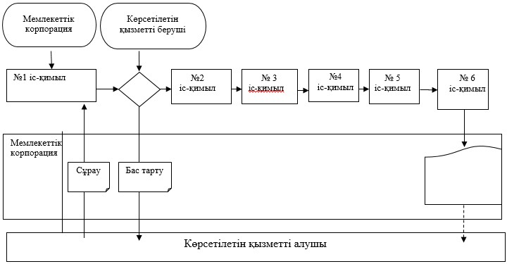

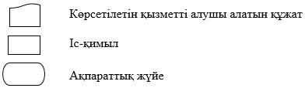

|  |  |
| --- | --- |
|  | "Халықаралық және республикалық маңызы бар жалпыға ортақ пайдаланылатын автомобиль жолдарына бөлінген белдеуде сыртқы (көрнекі) жарнама орналастыру" мемлекеттік көрсетілетін қызмет регламентіне 2-қосымша |

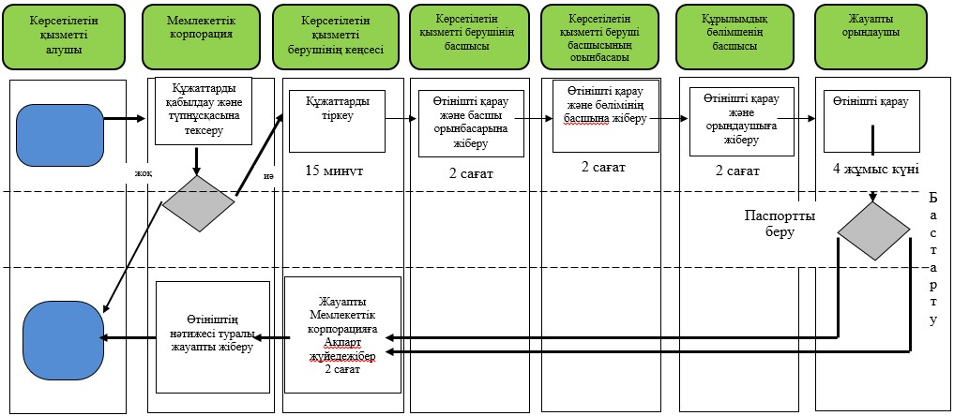

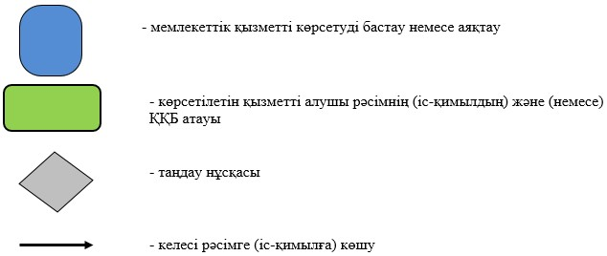

      *ҚҚБ - құрылымдық-функционалдық бірлік; көрсетілетін қызметті берушінің құрылымдық бөлімшелерінің (қызметкерлерінің), Мемлекеттік корпорацияның өзара іс-қимылы, "электрондық үкіметтің" веб-порталы

|  |  |
| --- | --- |
|  | Қазақстан Республикасының Инвестициялар және даму министрінің 2016 жылғы 28 қарашадағы № 817 бұйрығына 2-қосымша |
|  | Қазақстан Республикасы Инвестициялар және даму министрінің міндетін атқарушының 2015 жылғы 28 мамырдағы № 624 бұйрығына 2-қосымша |

**"Халықаралық және республикалық маңызы бар автомобиль**  
**жолдарының арналармен, байланыс және электр беру жүйелерімен,**  
**мұнай құбырларымен, газ құбырларымен, су құбырларымен және**  
**теміржолдармен және басқа инженерлік желілермен және**  
**коммуникациялармен қиылысуына рұқсат беру" мемлекеттік**  
**көрсетілетін қызмет регламенті**  
**1-тарау. Жалпы ережелер**

      1. Қазақстан Республикасының Инвестициялар және даму министрінің 2015 жылғы 30 сәуірдегі № 529 бұйрығымен (нормативтік құқықтық актілерді мемлекеттік тіркеу тізілімінде № 11327 болып тіркелген) бекітілген "Халықаралық және республикалық маңызы бар автомобиль жолдарының арналармен, байланыс және электр беру жүйелерімен, мұнай құбырларымен, газ құбырларымен, су құбырларымен және теміржолдармен және басқа инженерлік желілермен және коммуникациялармен қиылысуына рұқсат беру" мемлекеттік көрсетілетін қызмет стандартына сәйкес (бұдан әрі - стандарт) "Халықаралық және республикалық маңызы бар автомобиль жолдарының арналарымен, байланыс және электр беру жүйелерімен, мұнай құбырларымен, газ құбырларымен, су құбырларымен және теміржолдармен және басқа инженерлік желілермен және коммуникациялармен қиылысуына рұқсат беру" мемлекеттік көрсетілетін қызметті (бұдан әрі – мемлекеттік көрсетілетін қызмет) "Қазавтожол" ұлттық компаниясы" акционерлік қоғамының облыстық филиалдары (бұдан әрі – көрсетілетін қызметті беруші) көрсетеді.

      Өтініштерді қабылдау және мемлекеттік қызметті көрсету нәтижелерін беру:

      1) көрсетілетін қызметті берушінің кеңсесі;

      2) "Азаматтарға арналған үкімет" мемлекеттік корпорациясы" коммерциялық емес акционерлік қоғамы (бұдан әрі – Мемлекеттік корпорация) арқылы жүзеге асырылады.

      2. Мемлекеттік қызметті көрсету нысаны: қағаз түрінде.

      3. Мемлекеттік қызметті көрсету нәтижесі халықаралық және республикалық маңызы бар автомобиль жолдарының арналармен, байланыс және электр беру жүйелерімен, мұнай құбырларымен, газ құбырларымен, су құбырларымен және теміржолдармен және басқа инженерлік желілермен және коммуникациялармен қиылысуына техникалық шартты (бұдан әрі – техникалық шарт) беру болып табылады.

      Мемлекеттік қызметті көрсету нысаны қағаз түрінде.

**2-тарау. Көрсетілетін қызметті берушінің құрылымдық**  
**бөлімшелерінің (қызметкерлерінің) мемлекеттік қызметті көрсету**  
**процесіндегі іс-қимылдар тәртібін сипаттау**

      4. Мемлекеттік қызметті көрсету бойынша рәсімдерді (іс-қимылдарды) бастау үшін негізі көрсетілетін қызметті алушының өтінішті, сондай-ақ стандарттың 9-тармағында көрсетілген құжаттарды ұсынуы болып табылады.

      5. Мемлекеттік қызметті көрсету процесінің (іс-қимылын) құрамына кіретін әрбір рәсімнің (іс-қимылдың) мазмұны, оларды орындау ұзақтығы:

      1) көрсетілетін қызметті беруші кеңсесінің қызметкері өтініш келіп түскен сәттен бастап он бес минут ішінде оны кіріс хат-хабарларды тіркеу журналына тіркейді және көрсетілетін қызметті беруші басшысының қарауына береді;

      2) көрсетілетін қызметті берушінің басшысы екі сағат ішінде өтінішті қарайды және оны басшының орынбасарына жібереді;

      3) басшының орынбасары екі сағат ішінде өтінішті қарайды және бөлімшенің басшысына орындауға береді;

      4) құрылымдық бөлімшенің басшысы екі сағат ішінде өтінішті қарайды және жауапты орындаушыға орындауға береді;

      5) жауапты орындаушы алты жұмыс күні ішінде өтінішті қарап, ресімдейді және техникалық шартқа көрсетілетін қызметті берушінің басшысы қол қояды;

      6) жауапты орындаушы екі сағат ішінде техникалық шартты Мемлекеттік корпорация арқылы не көрсетілетін қызметті берушінің кеңсесі арқылы береді.

      6. Мемлекеттік қызметті көрсету бойынша рәсімнің (іс-қимылдың) нәтижесі мына рәсімді (іс-қимылды) орындауды бастау үшін негіз болады:

      1) өтінішті көрсетілетін қызметті берушінің кеңсесінде тіркеу;

      2) көрсетілетін қызметті беруші басшысының қарары;

      3) көрсетілетін қызметті беруші басшысы орынбасарының қарары;

      4) құрылымдық бөлімше басшысының қарары;

      5) жауапты орындаушының өтінішті қарауы;

      6) техникалық шартты ресімдеу және көрсетілетін қызметті берушінің басшысының қол қоюы;

      7) техникалық шартты Мемлекеттік корпорация не көрсетілетін қызметті берушінің кеңсесі арқылы беру.

**3-тарау. Көрсетілетін қызметті берушінің құрылымдық**  
**бөлімшелерінің (қызметкерлерінің) мемлекеттік қызметті көрсету**  
**процесіндегі өзара іс-қимылдар тәртібін сипаттау**

      7. Мемлекеттік қызметті көрсету процесіне қатысатын көрсетілетін қызметті берушінің құрылымдық бөлімшелерінің (қызметкерлерінің) тізбесі:

      1) көрсетілетін қызметті беруші кеңсесінің қызметкері;

      2) көрсетілетін қызметті берушінің басшысы;

      3) көрсетілетін қызметті беруші басшысының орынбасары;

      4) құрылымдық бөлімшенің басшысы;

      5) жауапты орындаушы.

      8. Көрсетілетін қызметті берушінің құрылымдық бөлімшелері (қызметкерлері) арасындағы рәсімдердің (іс-қимылдардың) бірізділігін сипаттау:

      1) көрсетілетін қызметті беруші кеңсесінің қызметкері өтініш келіп түскен сәттен бастап он бес минут ішінде оны кіріс хат-хабарларды тіркеу журналына тіркейді және оны көрсетілетін қызметті беруші басшысының қарауына береді;

      2) көрсетілетін қызметті берушінің басшысы екі сағат ішінде өтінішті қарайды және оны көрсетілетін қызметті беруші басшысының орынбасарына қарауға береді;

      3) көрсетілетін қызметті беруші басшысының орынбасары екі сағат ішінде өтінішті қарайды және оны құрылымдық бөлімшенің басшысына қарауға береді;

      4) құрылымдық бөлімшенің басшысы өтінішті екі сағат ішінде қарайды және жауапты орындаушыға орындауға береді;

      5) жауапты орындаушы алты жұмыс күні ішінде өтінішті қарайды, одан кейін:

      техникалық шартты ресімдейді;

      құрылымдық бөлімшенің басшысымен келіседі;

      басшының орынбасарымен келіседі;

      көрсетілетін қызметті берушінің басшысы қол қояды;

      кеңсеге тіркеуге жібереді;

      6) жауапты орындаушы техникалық шартты екі сағат ішінде Мемлекеттік корпорация арқылы не көрсетілетін қызметті алушының кеңсесі арқылы береді.

**4-тарау. Мемлекеттік қызметті көрсету процесінде**  
**Мемлекеттік корпорацияға жүгіну тәртібін сипаттау**

      9. Мемлекеттік корпорацияға жүгіну тәртібін сипаттау, көрсетілетін қызметті алушының сұрау салуын өңдеу ұзақтығы:

      1) көрсетілетін қызметті алушы мемлекеттік қызметті көрсету үшін Мемлекеттік корпорацияға жүгінеді:

      Мемлекеттік корпорацияда құжаттарды қабылдау жедел қызмет көрсетусіз "электрондық кезек" тәртібінде жүзеге асырылады. Көрсетілетін қызметті алушының қалауы бойынша портал арқылы электрондық кезекті "броньдауға" болады.

      өтініштің қабылданғанын растау көшірмесі көрсетілетін қызметті алушыға Мемлекеттік корпорация көрсеткен құжаттарды қабылдаған күні және мемлекеттік қызметті көрсету нәтижесін берудің жоспарланатын күні туралы белгісі мен көрсетілетін қызметті алушыға берілетін қолхат болып табылады;

      2) Мемлекеттік корпорацияда көрсетілетін қызметті алушының сұрау салуын өңдеу ұзақтығы – 15 минуттан астам емес;

      3) Мемлекеттік корпорациядан көрсетілетін қызметті алушының сұрауын көрсетілетін қызметті берушіге жіберу мерзімі – сұрау салуды қабылдау күні;

      4) мемлекеттік қызметті көрсету үшін қажетті құжаттар тізбесін көрсетілетін қызметті алушы Стандарттың 9-тармағына сәйкес ұсынады.

      10. Мемлекеттік корпорация арқылы ақпараттық жүйелердің функционалдық өзара іс-қимылының диаграммасы осы регламентке

      1-қосымшада келтірілген.

      11. Мемлекеттік қызметті көрсету процесінде көрсетілетін қызметті берушінің құрылымдық бөлімшелерінің (қызметкерлерінің) рәсімдерінің (іс-қимылдарының) бірізділігін сипаттау, сондай-ақ Мемлекеттік корпорациямен өзара іс-қимыл тәртібін сипаттау осы регламентке 2-қосымшада мемлекеттік қызметті көрсетудің бизнес-процестерінің анықтамалығында көрсетіледі.

|  |  |
| --- | --- |
|  | "Халықаралық және республикалық маңызы бар автомобиль жолдарының арналармен, байланыс және электр беру жүйелерімен, мұнай құбырларымен, газ құбырларымен, су құбырларымен және теміржолдармен және басқа инженерлік желілермен және коммуникациялармен қиылысуына рұқсат беру" мемлекеттік көрсетілетін қызмет регламентіне 1-қосымша |

**Мемлекеттік корпорация арқылы ақпараттық жүйелердің өзара**  
**іс-қимылының диаграммасы**





|  |  |
| --- | --- |
|  | "Халықаралық және республикалық маңызы бар автомобиль жолдарының арналармен, байланыс және электр беру жүйелерімен, мұнай құбырларымен, газ құбырларымен, су құбырларымен және теміржолдармен және басқа инженерлік желілермен және коммуникациялармен қиылысуына рұқсат беру" мемлекеттік көрсетілетін қызмет регламентіне 2-қосымша |

**Мемлекеттік қызметті көрсету бизнес процесінің анықтамалығы**

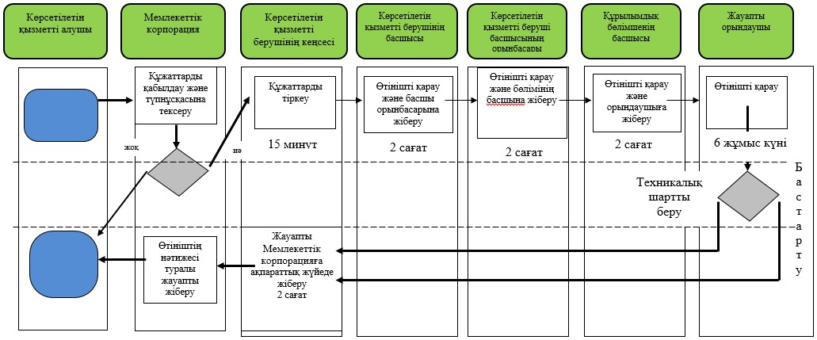



      *ҚҚБ - құрылымдық-функционалдық бірлік; көрсетілетін қызметті берушінің құрылымдық бөлімшелерінің (қызметкерлерінің), Мемлекеттік корпорацияның өзара іс-қимылы, "электрондық үкіметтің" веб-порталы

|  |  |
| --- | --- |
|  | Қазақстан Республикасының Инвестициялар және даму министрінің 2016 жылғы 28 қарашадағы № 817 бұйрығына 3-қосымша |
|  | Қазақстан Республикасы Инвестициялар және даму министрінің міндетін атқарушының 2015 жылғы 28 мамырдағы № 624 бұйрығына 3-қосымша |

**"Кірме жолдарды және жалпыға ортақ пайдаланылатын жолдарға**  
**жалғасатын жолдарды салуға келісу" мемлекеттік көрсетілетін**  
**қызмет регламенті**  
**1-тарау. Жалпы ережелер**

      1. Қазақстан Республикасының Инвестициялар және даму министрінің 2015 жылғы 30 сәуірдегі № 529 бұйрығымен (нормативтік құқықтық актілерді мемлекеттік тіркеу тізілімінде № 11327 болып тіркелген) бекітілген "Кірме жолдарды және жалпыға ортақ пайдаланылатын жолдарға жалғасатын жолдарды салуға келісу" мемлекеттік қөрсетілетін қызмет стандартына сәйкес (бұдан әрі – Стандарт) "Кірме жолдарды және жалпыға ортақ пайдаланылатын жолдарға жалғасатын жолдарды салуға келісу" мемлекеттік көрсетілетін қызметті (бұдан әрі – мемлекеттік көрсетілетін қызмет) "Қазавтожол" ұлттық компаниясы" акционерлік қоғамының облыстық филиалдары (бұдан әрі – көрсетілетін қызметті беруші) көрсетеді.

      Өтініштерді қабылдау және мемлекеттік қызметті көрсету нәтижелерін беру:

      1) көрсетілетін қызметті берушінің кеңсесі;

      2) "Азаматтарға арналған үкімет" мемлекеттік корпорациясы" коммерциялық емес акционерлік қоғамы (бұдан әрі – Мемлекеттік корпорация) арқылы жүзеге асырылады.

      2. Мемлекеттік қызметті көрсету нысаны: қағаз түрінде.

      3. Мемлекеттік қызметті көрсету нәтижесі кірме жолдарды және республикалық маңызы бар жалпыға ортақ пайдаланылатын жолдарға жалғасатын жолдарды салуға техникалық шартты (бұдан әрі – техникалық шарт) беру болып табылады.

      Мемлекеттік қызметті көрсету нысаны қағаз түрінде.

**2-тарау. Көрсетілетін қызметті берушінің құрылымдық**  
**бөлімшелерінің (қызметкерлерінің) мемлекеттік қызметті көрсету**  
**процесіндегі іс-қимылдар тәртібін сипаттау**

      4. Мемлекеттік қызметті көрсету бойынша рәсімдерді (іс-қимылдарды) бастау үшін негізі көрсетілетін қызметті алушының өтінішті, сондай-ақ стандарттың 9-тармағында көрсетілген құжаттарды ұсынуы болып табылады.

      5. Мемлекеттік қызметті көрсету процесінің (іс-қимылын) құрамына кіретін әрбір рәсімнің (іс-қимылдың) мазмұны, оларды орындау ұзақтығы:

      1) көрсетілетін қызметті беруші кеңсесінің қызметкері өтініш келіп түскен сәттен бастап он бес минут ішінде оны кіріс хат-хабарларды тіркеу журналына тіркейді және көрсетілетін қызметті беруші басшысының қарауына береді;

      2) көрсетілетін қызметті берушінің басшысы екі сағат ішінде өтінішті қарайды және оны басшының орынбасарына жібереді;

      3) басшының орынбасары екі сағат ішінде өтінішті қарайды және бөлімшенің басшысына орындауға береді;

      4) құрылымдық бөлімшенің басшысы екі сағат ішінде өтінішті қарайды және жауапты орындаушыға орындауға береді;

      5) жауапты орындаушы алты жұмыс күні ішінде өтінішті қарап, ресімдейді және техникалық шартқа көрсетілетін қызметті берушінің басшысы қол қояды;

      6) жауапты орындаушы екі сағат ішінде техникалық шартты Мемлекеттік корпорация арқылы не көрсетілетін қызметті берушінің кеңсесі арқылы береді.

      6. Мемлекеттік қызметті көрсету бойынша рәсімнің (іс-қимылдың) нәтижесі мына рәсімді (іс-қимылды) орындауды бастау үшін негіз болады:

      1) өтінішті көрсетілетін қызметті берушінің кеңсесінде тіркеу;

      2) көрсетілетін қызметті беруші басшысының қарары;

      3) көрсетілетін қызметті берушінің басшысы орынбасарының қарары;

      4) құрылымдық бөлімше басшысының қарары;

      5) жауапты орындаушының өтінішті қарауы;

      6) техникалық шартты ресімдеу және көрсетілетін қызметті беруші басшысының қол қоюы;

      7) техникалық шартты Мемлекеттік корпорация не көрсетілетін қызметті берушінің кеңсесі арқылы беру.

**3-тарау. Көрсетілетін қызметті берушінің құрылымдық**  
**бөлімшелерінің (қызметкерлерінің) мемлекеттік қызметті көрсету**  
**процесіндегі өзара іс-қимылдар тәртібін сипаттау**

      7. Мемлекеттік қызметті көрсету процесіне қатысатын көрсетілетін қызметті берушінің құрылымдық бөлімшелерінің (қызметкерлерінің) тізбесі:

      1) көрсетілетін қызметті беруші кеңсесінің қызметкері;

      2) көрсетілетін қызметті берушінің басшысы;

      3) көрсетілетін қызметті беруші басшысының орынбасары;

      4) құрылымдық бөлімшенің басшысы;

      5) жауапты орындаушы.

      8. Көрсетілетін қызметті берушінің құрылымдық бөлімшелері (қызметкерлері) арасындағы рәсімдердің (іс-қимылдардың) бірізділігін сипаттау:

      1) көрсетілетін қызметті беруші кеңсесінің қызметкері өтініш келіп түскен сәттен бастап он бес минут ішінде оны кіріс хат-хабарларды тіркеу журналына тіркейді және оны көрсетілетін қызметті беруші басшысының қарауына береді;

      2) көрсетілетін қызметті берушінің басшысы екі сағат ішінде өтінішті қарайды және оны көрсетілетін қызметті беруші басшысының орынбасарына қарауға береді;

      3) көрсетілетін қызметті беруші басшысының орынбасары екі сағат ішінде өтінішті қарайды және оны құрылымдық бөлімшенің басшысына қарауға береді;

      4) құрылымдық бөлімшенің басшысы өтінішті екі сағат ішінде қарайды және жауапты орындаушыға орындауға береді;

      5) жауапты орындаушы алты жұмыс күні ішінде өтінішті қарайды, одан кейін:

      техникалық шартты ресімдейді;

      құрылымдық бөлімшенің басшысымен келіседі;

      басшының орынбасарымен келіседі;

      көрсетілетін қызметті берушінің басшысы қол қояды;

      кеңсеге тіркеуге жібереді;

      6) жауапты орындаушы техникалық шартты екі сағат ішінде Мемлекеттік корпорация арқылы не көрсетілетін қызметті алушының кеңсесі арқылы береді.

**4-тарау. Мемлекеттік қызметті көрсету процесінде**  
**Мемлекеттік корпорацияға жүгіну тәртібін сипаттау**

      9. Мемлекеттік корпорацияға жүгіну тәртібін сипаттау, көрсетілетін қызметті алушының сұрау салуын өңдеу ұзақтығы:

      1) көрсетілетін қызметті алушы мемлекеттік қызметті көрсету үшін Мемлекеттік корпорацияға жүгінеді:

      Мемлекеттік корпорацияда құжаттарды қабылдау жедел қызмет көрсетусіз "электрондық кезек" тәртібінде жүзеге асырылады. Көрсетілетін қызметті алушының қалауы бойынша портал арқылы электрондық кезекті "броньдауға" болады.

      өтініштің қабылданғанын растау көшірмесі көрсетілетін қызметті алушыға Мемлекеттік корпорация көрсеткен құжаттарды қабылдаған күні және мемлекеттік қызметті көрсету нәтижесін берудің жоспарланатын күні туралы белгісі мен көрсетілетін қызметті алушыға берілетін қолхат болып табылады;

      2) Мемлекеттік корпорацияда көрсетілетін қызметті алушының сұрау салуын өңдеу ұзақтығы – 15 минуттан астам емес;

      3) Мемлекеттік корпорациядан көрсетілетін қызметті алушының сұрау салуын көрсетілетін қызметті берушіге жіберу мерзімі – сұрау салуды қабылдау күні;

      4) мемлекеттік қызметті көрсету үшін қажетті құжаттар тізбесін көрсетілетін қызметті алушы Стандарттың 9-тармағына сәйкес ұсынады.

      10. Мемлекеттік корпорация арқылы ақпараттық жүйелердің функционалдық өзара іс-қимылының диаграммасы осы регламентке

      1-қосымшада келтірілген.

      11. Мемлекеттік қызметті көрсету процесінде көрсетілетін қызметті берушінің құрылымдық бөлімшелерінің (қызметкерлерінің) рәсімдерінің (іс-қимылдарының) бірізділігін сипаттау, сондай-ақ Мемлекеттік корпорациямен өзара іс-қимыл тәртібін сипаттау осы регламентке 2-қосымшада мемлекеттік қызметті көрсетудің бизнес-процестерінің анықтамалығында көрсетіледі.

|  |  |
| --- | --- |
|  | "Кірме жолдарды және жалпыға ортақ пайдаланылатын жолдарға жалғасатын жолдарды салуға келісу" мемлекеттік көрсетілетін қызмет регламентіне 1-қосымша |

**Мемлекеттік корпорация арқылы ақпараттық жүйелердің өзара**  
**іс-қимылының диаграммасы**

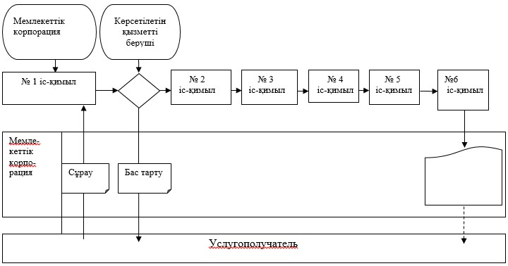



|  |  |
| --- | --- |
|  | "Кірме жолдарды және жалпыға ортақ пайдаланылатын жолдарға жалғасатын жолдарды салуға келісу" мемлекеттік көрсетілетін қызмет регламентіне 2-қосымша |

**Мемлекеттік қызметті көрсету бизнес процесінің анықтамалығы**





      *ҚҚБ - құрылымдық-функционалдық бірлік; көрсетілетін қызметті берушінің құрылымдық бөлімшелерінің (қызметкерлерінің), Мемлекеттік корпорацияның өзара іс-қимылы, "электрондық үкіметтің" веб-порталы

© 2012. Қазақстан Республикасы Әділет министрлігінің «Қазақстан Республикасының Заңнама және құқықтық ақпарат институты» ШЖҚ РМК